Bac Pro Comptabilité 2007

SUJET

L'entreprise AUTOLOCATION est une société de location de véhicules.

PROBLEME 1 (9 points)

Cette entreprise fait une étude pour connaître l'évolution de son chiffre d'affaires au cours de l'année 2007. Pour cela, elle regroupe dans le tableau ci-dessous, le chiffre d'affaires mensuel pour les 12 mois de l'année 2006.
Mois | janvier | février | mars | avril | mai | juin | juillet | août | septembre | octobre | novembre | décembre
Rang du mois x_{i} | 1 | 2 | 3 | 4 | 5 | 6 | 7 | 8 | 9 | 10 | 11 | 12
Chiffres d'affaires y_{i}  (en milliers d'euros) | 13,2 | 14,3 | 12,6 | 15,4 | 16,3 | 15,6 | 17,5 | 17 | 13,9 | 15,6 | 15,3 | 16,1

1. Compléter le nuage de points Mi (x_{i} ; y_{i}) dans le repère de l'annexe.

2. 2.1) Calculer les coordonnées du point moyen G de ce nuage. Arrondir les résultats au dixième.
x= 7 y = 15,3
2.2) Placer le point G dans le repère de l'annexe.

2.3) Placer le point A(1 ; 14) et tracer la droite (AG).

3. On considère que la droite (AG) est une droite d'ajustement du nuage de points.

3. 1) Montrer qu'une équation de la droite (AG) est y = 0,22 x + 13,78
de la forme y = ax + b
avec a = $\frac{\text{15},3−\text{14}}{7−1}$= 0,22
et b = 14 – 0,22 = 13,78

3.2) Calculer, en milliers d'euros, le montant du chiffre d'affaires prévisible pour le mois de
décembre 2007. Arrondir le résultat au dixième.
décembre 2007 correspond à x = 24
le chiffre d’affaire prévu en décembre 2007est de 19,1 millier €
3.3) Déterminer graphiquement le chiffre d'affaires prévisible pour le mois de mars 2007. (Laisser apparents les traits nécessaires à la lecture).
le chiffre d’affaire prévu en mars 2007est de 17,1 millier €

SUJET

PROBLEME 2 (11 points)

Afin d'être plus compétitive, cette entreprise décide d'emprunter la somme de 230 000 €pour le renouvellement de son parc automobile en 2007.

Les conditions de l'emprunt sont les suivantes

- Durée : 6 ans.
- Taux d'intérêt annuel : 4,8 %
- Mensualités constantes, la première échéant en juillet 2006.

1. Calculer le taux mensuel proportionnel.
t = 0,4 %

2. Calculer le montant d'une mensualité. Arrondir le résultat au centime.
a = 3682,83 €
3. Compléter les quatre premières lignes du tableau d'amortissement de l'annexe. Arrondir tous les résultats au centime.

4. Les amortissements A₁ ; A₂ ; … ; A₇₂ correspondent aux échéances 1 ; 2 ; … ; 72 et forment une
suite géométrique de premier terme 2 762,83 et de raison 1,004.
Calculer la somme des 36 premiers amortissements. Arrondir le résultat à l'unité.
S = 106751 €
5. L'entreprise cherche à partir de quelle mensualité de rang n elle aura remboursé au moins la moitié du capital emprunté.

5.1) Montrer que cela revient à écrire la condition sur l'entier n :

$\text{2762},\text{83}×\frac{\left(1−1,{\text{004}}^{n}\right)}{\left(1−1,\text{004}\right)}≥\text{115000}$ où n est entier
la moitié du capital est 115000 €
ce qui donne S 115000 c'est-à-dire $\text{2762},\text{83}×\frac{\left(1−1,{\text{004}}^{n}\right)}{\left(1−1,\text{004}\right)}≥\text{115000}$

5.2) On admet que l'inéquation :
$\text{2762},\text{83}×\frac{\left(1−1,{\text{004}}^{x}\right)}{\left(1−1,\text{004}\right)}≥\text{115000}$ se ramène à: 1,004^{x} 1,1665

Résoudre cette inéquation
x ln(1,004) ln(1,1665)
x 38,58
5.3) Trouver le nombre entier n répondant à la question.
n = 39

SUJET

ANNEXE (à rendre avec la copie)

PROBLEME 1
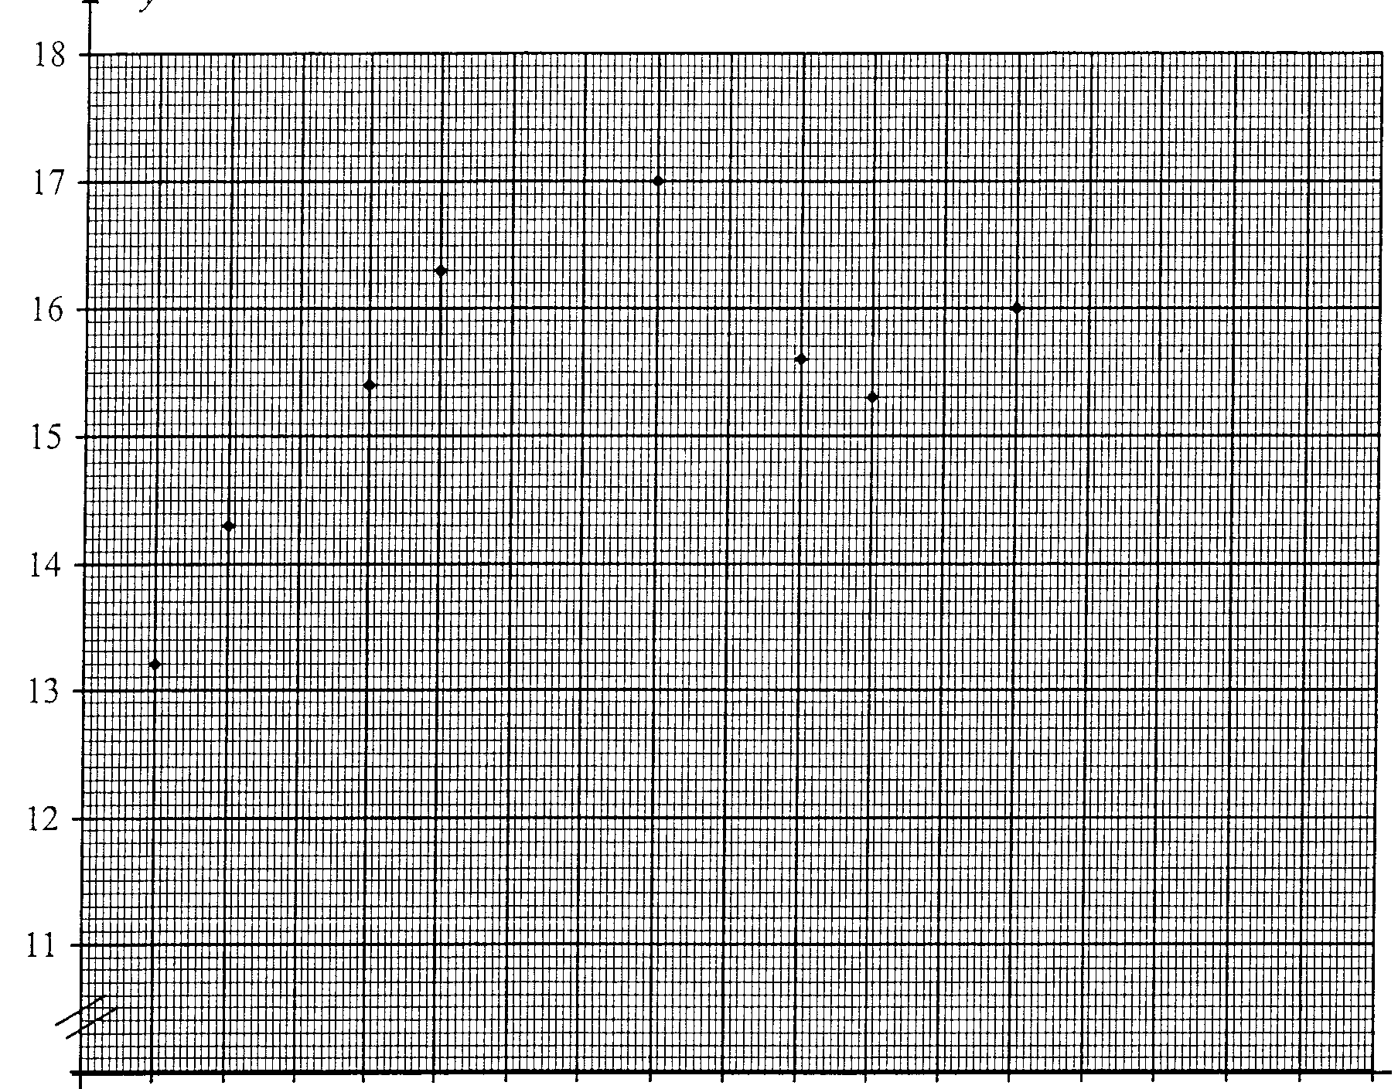

G

A

0
1
x
10
5
15

PROBLEME 2

Échéances | Capital restant dû | Intérêt | Amortissement | Mensualité
1 | 230000 | 920 | 2762,83 | 3682,83
2 | 227237,17 | 908,95 | 2773,88 | 3682,83
3 | 224463,29 | 897,85 | 2784,98 | 3682,83
4 | 221678,31 | 886,71 | 2796,12 | 3682,83

